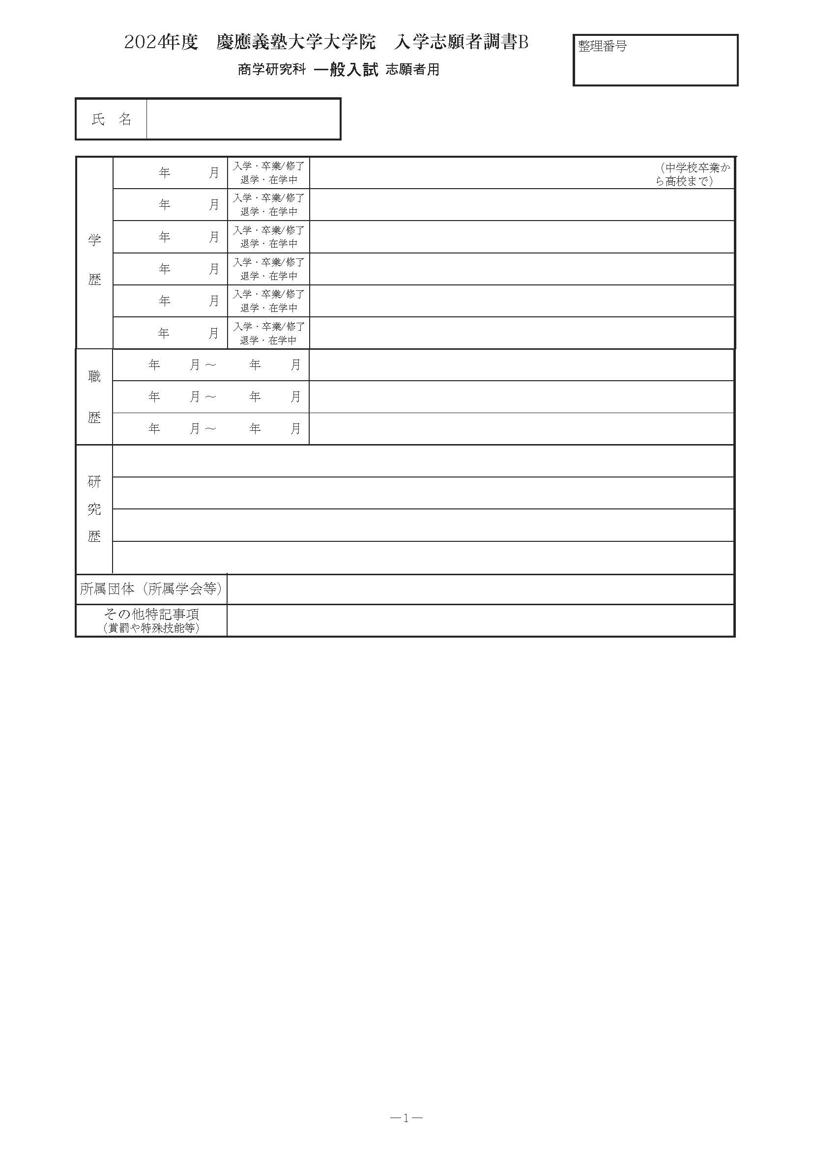
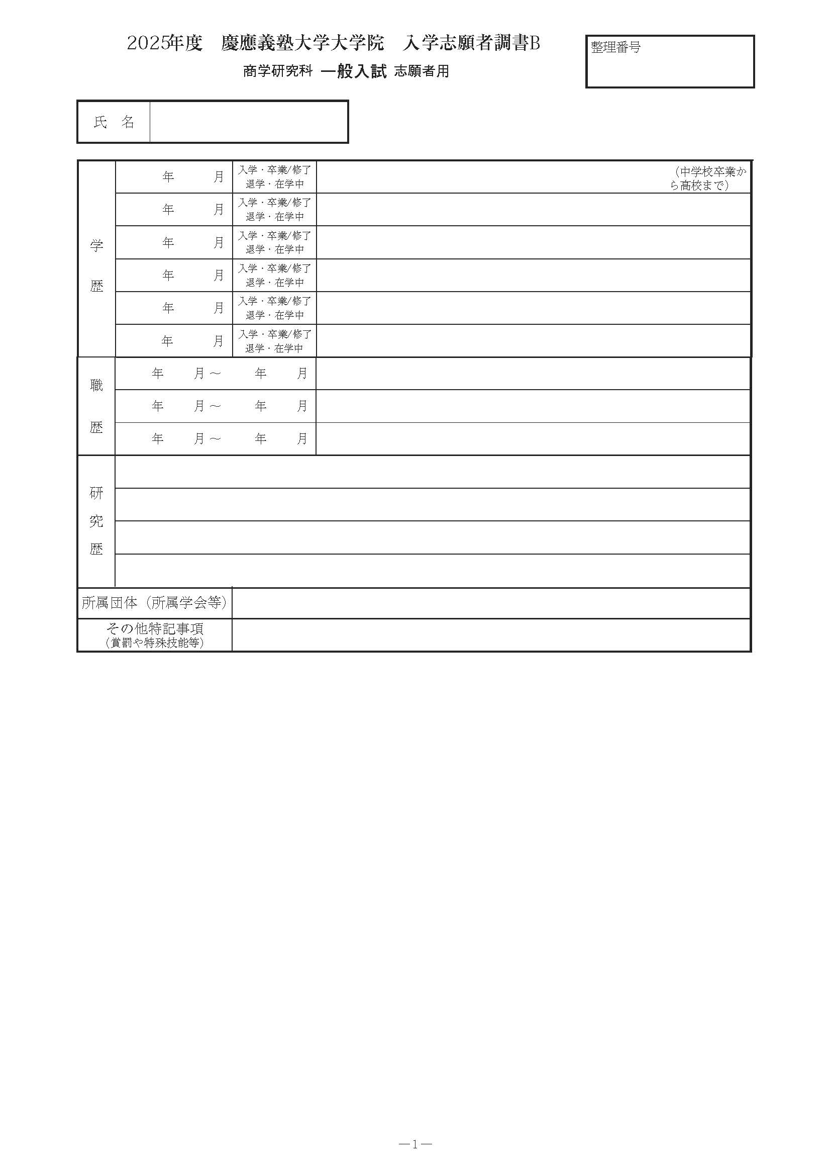

○○○○○○○○
0000
0000
0000
0000
0000
0000
0000
0000
0000
0000
0000
0000
0
0
0
0
0
0
0
0
0
0
0
0
○○○○○○○○
○○○○○○○○
○○○○○○○○
○○○○○○○○
○○○○○○○○
○○○○○○○○
○○○○○○○○
○○○○○○○○
○○○○○○○○
○○○○○○○○○○○○○○○○○○○○○○○○○○○○○○○○○○○○○○○○○○
○○○○○○○○○○○○○○○○○○○○○○○○○○○○○○○○○○○○○○○○○○
○○○○○○○○○○○○○○○○○○○○○○○○○○○○○○○○○○○○○○○○○○○○○○○○○○○○○○○○○○○○○○○○○○○○○○○○○○○○○○○○○○○○

○○○○○○○○○○○○○○○○○○○○○○○○○○○○○○○○○○○○○○○○○○

○○○○○○○○
○○○○○○○○



